Муниципальное бюджетное дошкольное образовательное учреждение

«Детский сад №4 комбинированного вида «Теремок»

г. Новопавловска

**Тема выступления:**

**«Народные подвижные игры как средство развития двигательной активности у детей младшего дошкольного возраста»**

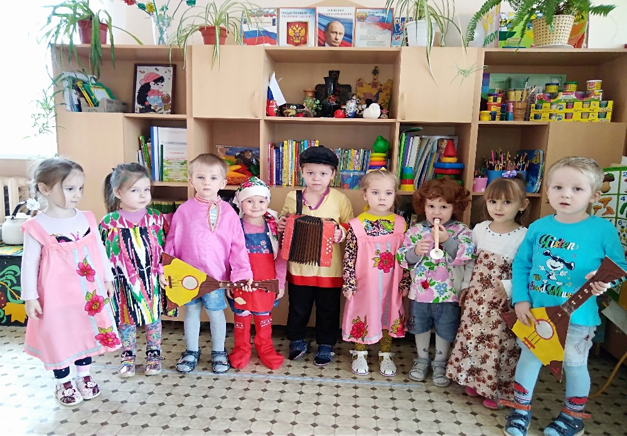

Подготовила Воспитатель первой квалификационной категории:

Горюнова Олеся Викторовна

Новопавловск

22 марта 2018г.

**Тема выступления:**

**«Народные подвижные игры как средство развития двигательной активности у детей младшего дошкольного возраста»**

**Мир детства не может быть без игры. Игра в жизни ребёнка – это минуты радости, забавы, соревнования, она ведёт ребёнка по жизни. Детские игры многообразны, это игры с игрушками, игры с движениями, игры-состязания, игры с мячом и другим спортивным инвентарём. В дошкольном возрасте дети играют постоянно - это их естественная потребность, это способ познания окружающего.**

**Весёлые подвижные игры – это наше детство.**

**Кто не помнит неизменных пряток, салочек, ловишек!**

**Когда они возникли?**

**Кто придумал эти игры?**

**Ответ на эти вопросы только один: они созданы народом так же, как сказки и песни. И мы, и наши дети любят играть в русские народные подвижные игры. Эти игры имеют многовековую историю, они сохранились и дошли и до наших дней из глубокой старины, передаваясь из поколения в поколение, соблюдая национальные традиции.**

**В них ярко отражается образ жизни людей, они развивают ловкость, смелость, выносливость, быстроту и красоту движений, проявляют смекалку, выдержку, творческую выдумку, находчивость, волю и стремление к победе. Народные игры являются частью интернационального, художественного и физического воспитания дошкольников. Радость движений сочетается с духовным обогащением детей. У них формируется устойчивое, заинтересованное, уважительное отношение к культуре родной страны, создается эмоционально положительная основа для развития патриотических чувств, любви и преданности Родине.**

Нормально развивающийся ребенок с рождения стремится к движениям. Огромную потребность в движении дети обычно стремятся удовлетворить в играх. Играть для них - это, прежде всего, двигаться, действовать. Если учесть, что двигательная активность является еще и условием, стимулирующим фактором развития интеллектуальной, эмоциональной и других сфер, то становится очевидным актуальность данного вопроса.

В решении этой проблемы первостепенное значение приобретает выявление источников пополнения и обогащения средств двигательного развития ребенка. По утверждению отечественных педагогов Е. Н. Водовозовой, П. Ф. Каптерева, П. Ф. Лесгафта, Е. А. Покровского, К. Д. Ушинского и др., **подвижные игры** являются эффективным средством физического воспитания.

Они создают дополнительную возможность общения воспитателя с детьми. Я рассказываю, объясняю детям содержание игр, их правила. Малыши запоминают новые слова, их значение, приучаются действовать в соответствии с указаниями.

В течение дня очень важна роль подвижных игр в увеличении двигательной активности детей. Особое значение имеют они для увеличения физиологических нагрузок на организм ребенка.

Детям 3-4 лет вполне доступны в элементарной форме сюжеты музыкальных и физкультурных занятий, утренней гимнастики. В таких **играх** дети особенно радуются общению, умению выполнять действие совместно. Давая ребенку возможность познать окружающую действительность, развивая его способности и творческую деятельность.

Развитие интереса к физическим упражнениям происходит на основе игры. Под действием физических упражнений улучшается деятельность центральной нервной системы. Дети становятся бодрыми, веселыми, жизнерадостными. Малыши, преодолевая препятствие, радуются, находя неожиданный сюрприз. Поэтому игрушки и пособия для игр (флажки, ленточки, мячи, кубики, маски) делаю яркими, красочными.

В своей работе придерживаюсь дифференцированного подхода. Физически **развитые дети**, как правило, не нуждаются в помощи, выполняют упражнения **самостоятельно**, а **малоподвижные**, робкие нуждаются в поддержке воспитателя. Поощрения действия ребенка вызывают у него желание еще раз повторить упражнение, а неоднократное повторение движений улучшает качество их выполнения. Чтобы вызвать интерес к движениям включаю в работу с детьми стихи, песенки, потешки.

Для того чтобы разнообразить **подвижные игры**, использую разные варианты игры (смена атрибутов), что способствует **развитию самостоятельности детей**, формирует у них потребность в движениях.

Малыши любят **играть в такие народные подвижные игры как**«Дождик и солнышко», «Воробушки и кот», «Карусель», «Птички и птенчики», «Кот и мыши», «Лохматый пёс», «С кочки на кочку» и др.

В завершении хотелось бы подчеркнуть, что Народные подвижные игры имеют оздоровительное, воспитательное и образовательное значение, легко доступны для семейной физкультуры. Доказано, что они улучшают физическое развитие детей, благотворно воздействуют на нервную систему и укрепляют здоровье.

Почти в каждой игре присутствует бег, прыжки, метания, упражнения на равновесие и т. д. В играх воспитываются основные физические качества ребенка, такие как сила, быстрота, выносливость и совершенствуются разнообразнейшие двигательные умения и навыки.

Во время игр у малышей формируются и совершенствуются разнообразные навыки в основных движениях (беге, прыжках, метании, лазаний и др.)

Быстрая смена обстановки в процессе игры приучает ребенка использовать известные ему движения в соответствии с той или иной ситуацией.

В итоге все это положительно сказывается на совершенствовании двигательных навыков.